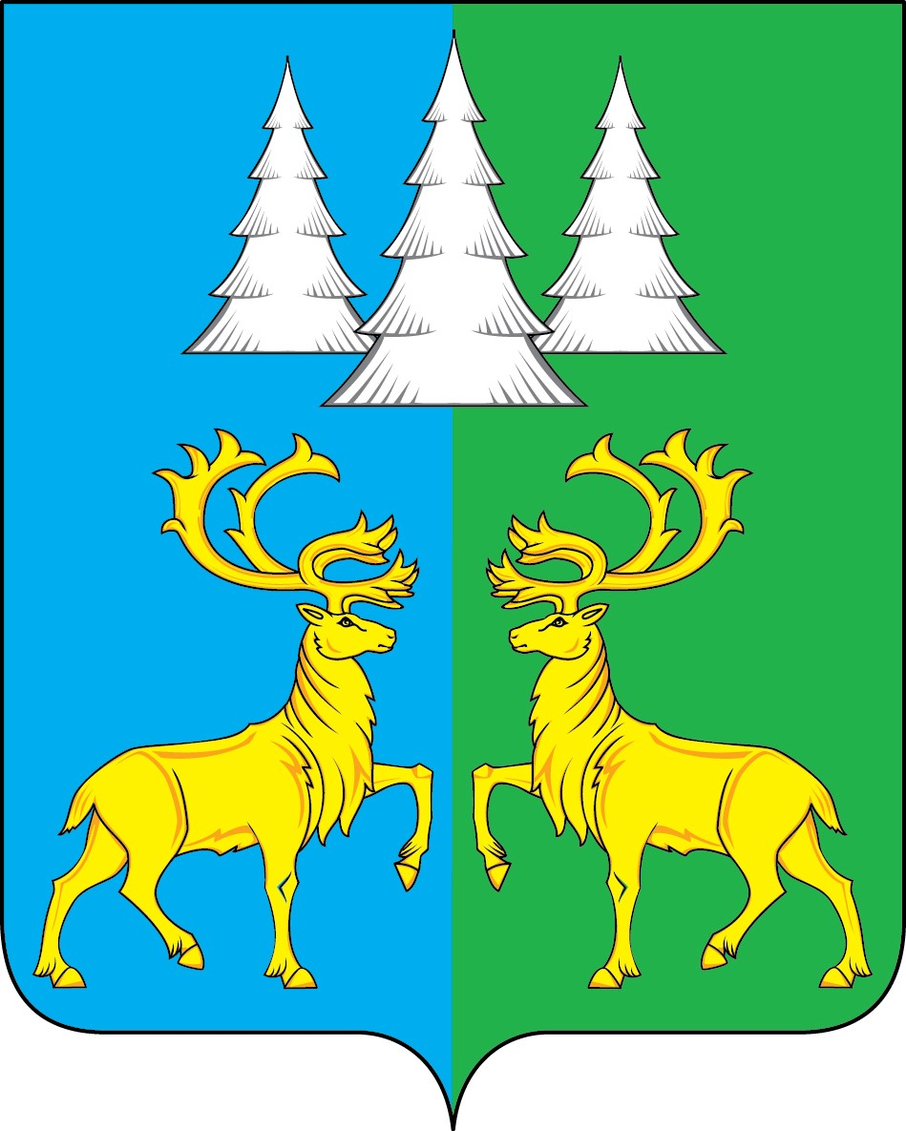

Ханты-Мансийский автономный округ – Югра
Советский район
городское поселение Коммунистический

С О В Е Т Д Е П У Т А Т О В

«23» сентября 2024 г. № 3
РЕШЕНИЕ

О создании постоянно действующих комиссий
Совета депутатов городского поселения
Коммунистический шестого созыва

В соответствии с Федеральным законом от 06 октября 2003 года № 131 – ФЗ «Об общих принципах организации местного самоуправления в Российской Федерации», Уставом городского поселения Коммунистический, Решением Совета депутатов городского поселения Коммунистический от 05.12.2008 г. № 21 «Об утверждении и введении в действие Положений о постоянно действующих комиссиях Совета депутатов городского поселения Коммунистический», Регламентом Совета депутатов городского поселения Коммунистический, в результате открытого голосования

Совет депутатов городского поселения Коммунистический решил:

- Создать постоянно действующую комиссию по правовым вопросам согласно приложению 1 к настоящему решению.
- Создать постоянно действующую комиссию по бюджету, налогам и финансам согласно приложению 2 к настоящему решению.
- Создать постоянно действующую комиссию по социальным вопросам согласно приложению 3 к настоящему решению.
- Опубликовать настоящее решение в Бюллетене «Вестник» и разместить на официальном сайте органов местного самоуправления городского поселения Коммунистический.
- Настоящее решение вступает в силу после его подписания.

Председатель Совета депутатов
Глава городского поселения Коммунистический

О.Н. Карачевцева
городского поселения Коммунистический

С.А. Фалина

Приложение 1 к решению Совета депутатов
г.п. Коммунистический
от 23.09.2024 г. № 3

Постоянно действующая комиссия по правовым вопросам

- Агеева Светлана Сергеевна, председатель комиссии;
- Лебедева Валентина Вениаминовна, член комиссии;
- Мартынова Наталия Евгеньевна, член комиссии;

Приложение 2 к решению Совета депутатов
г.п. Коммунистический
от 23.09.2024 г. № 3

Постоянно действующая комиссия по бюджету, налогам и финансам

- Федоренко Галина Африковна, председатель комиссии;
- Фалина Светлана Александровна, член комиссии;
- Рудомётов Вячеслав Анатольевич, член комиссии;
- Таушканова Татьяна Николаевна, член комиссии;
- Лебедева Валентина Вениаминовна, член комиссии.

Приложение 3 к решению Совета депутатов
г.п. Коммунистический
от 23.09.2024 г. № 3

Постоянно действующая комиссия по социальным вопросам

- Кудрявцева Ольга Владимировна, председатель комиссии;
- Пейль Константин Владимирович, член комиссии;
- Таушканов Игорь Михайлович, член комиссии.

